Упражнения в уточнении пространственных представлений.
1. Проверка усвоения схемы тела:
- поднимите свою «главную» руку, назовите её;
- поднимите другую руку, назовите её;
- соотнесение частей тела с правой рукой ( правая нога, правый глаз, правая щека и т.д.);
- соотнесение частей тела с левой рукой ( левая нога, левый глаз и т.д.);
- по инструкции показать отдельные части тела (правое ухо, левый глаз и т.д.).
2. Определение правого и левого направления в пространстве:
- вытянуть в сторону правую руку и назвать предметы справа от себя
(аналогично слева от себя);
3. Уточнение пространственных взаимоотношений:
- дети строятся в колонну и называют стоящих впереди, сзади;
- дети строятся в шеренгу и называют стоящих слева, справа, между
4. Знакомство с зеркальным расположением предметов на примере схемы тела:
- вызванный к доске ученик, стоя спиной к классу, по команде учителя поднимает правую руку. Дети, сидя за партой, делают тоже самое;
- не опуская поднятой руки, ученик поворачивается лицом к классу. Делается вывод о противоположном расположении левых и правых сторон;
- когнитивное упражнение «Моя рука, твоя рука». Дети разбиваются на пары и. сидя лицом друг к другу, определяют сначала у себя, затем у партн1ра левую руку, правое колено и т.д.
5. Определение последовательности в пространстве:
- зрительный диктант на последовательность геометрических фигур, чисел, трафаретов и т.д.;
- к доске выходят три мальчика: Дима, Саша, Вова. Саша становится посередине. Задание: как сделать, чтобы Саша оказался с краю, не переставляя его? ( Переставить Диму или Вову );
- Саша выше Алёши, а Алёша выше Димы. Кто выше – Дима или Саша?
6. Работа с числовым рядом:
- игра «Где меня найти?»
Дети получают карточки с числами от 1 до 10 и выстраиваются у доски по порядку.
Назвать первое число слева (справа), какое число больше, какое число меньше?
В каком направлении возрастают числа?
Прочитать числовой ряд в обратном порядке. Как изменяется величина чисел справа налево?
Учитель называет определённое число. Дети называют соседей числа слева, справа, уточняют ся понятия «до» и «после» числа.
Одновременно с детьми у доски остальные учащиеся показывают свои числовые карточки.
- нумерация двузначных чисел
Игра «Пишущая машинка». Детям присваивается определённая цифра. Ведущий называет двузначное число и пишет его на доске. Дети, которым присвоены цифры. Хлопают в ладоши в той последовательности, в которой стоят цифры в данном числе.
Упражнения на коррекцию движений руки и глаза.
- Повтор простых узоров по клеточкам, по контурам
- Зеркальное изображение узора или чертежа;
- Графическое воспроизведение направлений (графический диктант)
- Составление геометрических фигур ( из счётных палочек, верёвок )
- построение заданной фигуры из определённого количества палочек;
- составление из верёвок последовательно круг, овал, квадрат, треугольник;
- Преобразование одной фигуры в другую:
- в фигуре, состоящей из 5 квадратов, убрать 4 палочки, оставив один прямоугольник;
- в фигуре, состоящей из 6 равных квадратов. Убрать 2 палочки, чтобы осталось 4 равных квадрата;
- составить из 6 палочек домик. А затем переложить 2 палочки так, чтобы получился флажок4
- в фигуре, состоящей из 5 квадратов. Убрать 3 палочки, чтобы осталось 3 таких же квадрата и т.д.
- Задания на преобразование, комбинирование. Общий смысл задач этого рода заключается в поиске разных сочетаний изменения местоположения предметов:

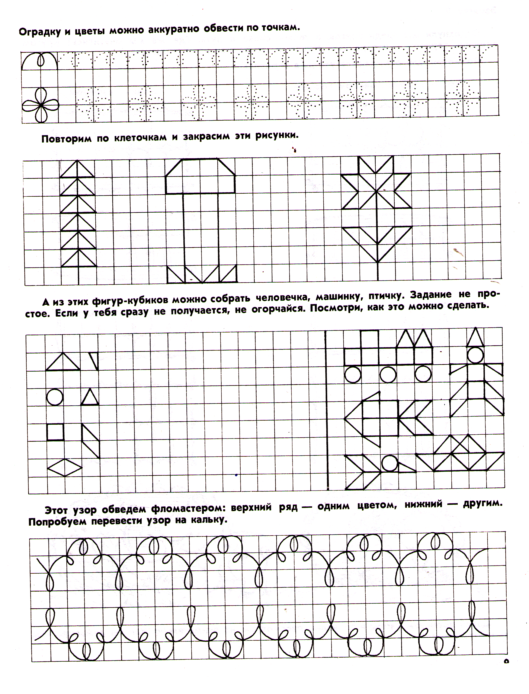
Методика «графический диктант»

Цель: выявление умения внимательно слушать и точно выполнять указания педагога, развития пространственных представлений учащихся, самостоятельности.

Методические указания
Каждому ребенку выдается тетрадный лист в клетку с нанесенными на нем 4-мя точками.
Установка: узоры должны получиться аккуратными и красивыми.

Педагог напоминает детям о смысле понятий «правое» и «левое».

Выполнение:
- проводить только те линии, о которых сказал педагог;
- следующая линия начинается там, где закончилась предыдущая, не отрывая ручки от бумаги;
- первый фрагмент – тренировочный, выполняется одновременно педагогом на доске;
- дети выполняют под диктовку педагога 3-4 фрагмента данного рисунка, далее продолжают самостоятельно (полторы-две минуты);
- не обязательно, чтобы узор продолжался до конца листа.
По истечении времени, предоставленного на самостоятельное продолжение последнего узора, педагог собирает у детей листки.
Общее время выполнения методики – около 15 мин.

Оценка результатов
Оценка выполнения «диктанта» и самостоятельного продолжения узоров производится раздельно.
Шкала оценки:
- 4 балла – точное воспроизведение узора (не учитывается неровность линий, «дрожащая» линия );
- 3 балла – воспроизведение, содержащее ошибку в одной линии;
- 2 балла – воспроизведение с несколькими ошибками;
- 1 балл - воспроизведение, в котором имеется лишь сходство отдельных элементов с продиктованным;
- 0 баллов – отсутствие сходства даже в отдельных элементах.

Итоговая оценка работы выводится из 3-х соответствующих оценок за отдельные узоры путем суммирования максимальной из них с минимальной. Аналогично из 3-х оценок за продолжение узора выводится итоговая. Затем обе итоговые оценки суммируются, давая суммарный балл.

